新人教新课标版五年级下数学应用题专项训练第1单元-观察物体（三）
第一课时 观察物体（1）
1.连一连。
（1） 从正面看 从左面看 从上面看

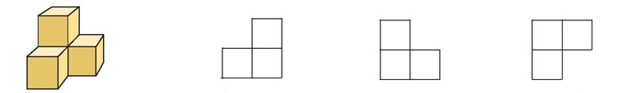

（2） 从正面看 从左面看 从上面看

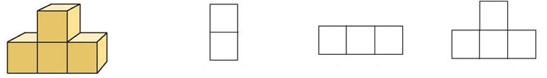

2.观察物体，画一画。
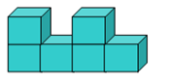
从正面看 从左面看 从上面看
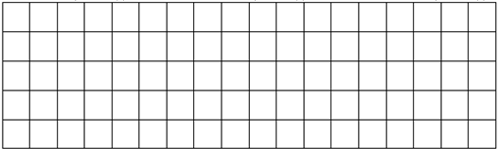

第二课时 观察物体（2）
1.选一选。
（1）从正面看 ，看到的图形是（ ）。
A. B. C.
（2）下面立体图形（ ）从左面看，看到的图形是 。
A. B. C.
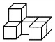
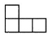
（3）从上面看 ，看到的图形是（ ）。
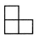
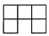
A. B. C. [来源:Z§xx§k.Com]

2. 观察物体，画一画。
从正面看 从左面看 从上面看
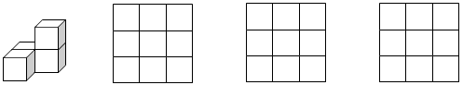
[来源:学*科*网]

3.想一想。
（1）如果从上面看到的是 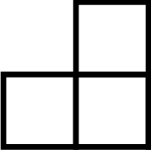，用4个小正方体可以怎样摆？
（2）如果再从正面看到的是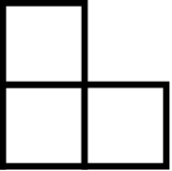，你能确定这4个小正方体是怎么摆的吗？

第三课时 练习一
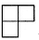
1.判断。（对的画“√”，错的画“×” ）[来源:Z#xx#k.Com]
（1）由小正方体组成的几何体从上面看到是 ，那么这个物体一定是由3个小正方体组成的。 （ ）
（2）从不同的方位看到的几何体形状不一定相同。 （ ）
2.观察下面物体，填一填。
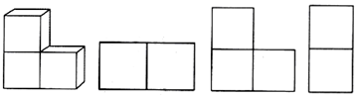

从（ ）面看 从（ ）面看 从（ ）面看
3.摆一摆，在方格纸上画一画。
从正面看 从左面看 从上面看
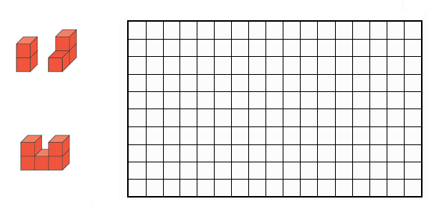
参考答案：

第一课时 观察物体（1）
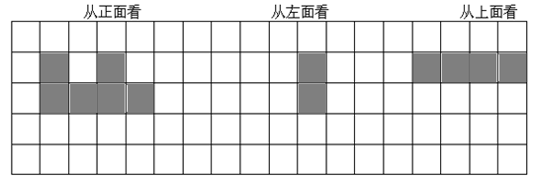
2.
[来源:学科网][来源:学科网ZXXK]
第二课时 观察物体（2）
1.（1）B （2）A （3）C
